こそだてサロン

令和７年度

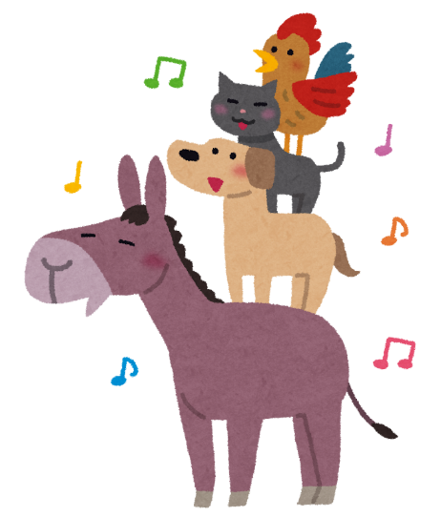
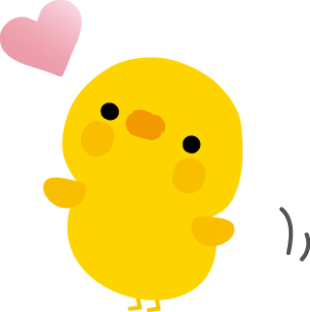

講師の方をお招きして、
リズムあそびを行います♬
みんなで楽しく歌って踊りましょう！
ちびっこなかま

問い合わせ：伊勢市社会福祉協議会地域福祉課 ☎0596-63-5334
最新情報は伊勢市社会福祉協議会HPに掲載しています。
11月はリズムあそびです

✿日時 ：令和７年1１月2７日（木）
10：00～11：30
✿場所 ：伊勢市ハートプラザみその2階和室
✿定員 ：0～3才の親子10組程度
✿参加費：無料
✿申込 ：不要

子育て支援ボランティアグループ「わたぼうし」は
●子どもたちの出会いの場、ふれあい、交流の場
●親子で一緒に遊ぶ場
●お母さん同士の仲間づくりの場、相談の場として
月１回「ちびっこなかま」を開催しています。

